МИНИСТЕРСТВО НАУКИ И ВЫСШЕГО ОБРАЗОВАНИЯ РОССИЙСКОЙ ФЕДЕРАЦИИ
Федеральное государственное бюджетное образовательное учреждение высшего образования
«УЛЬЯНОВСКИЙ ГОСУДАРСТВЕННЫЙ ТЕХНИЧЕСКИЙ УНИВЕРСИТЕТ»
Факультет информационных систем и технологий
Кафедра «Вычислительная техника»
Дисциплина «Микропроцессорные системы»

Лабораторная работа №3
Вариант 20

Выполнил:
студент гр. ИВТАПбд-41
Вершинин Д.В.
Проверил:
Игонин А.Г.

Ульяновск, 2019
Техническое задание
В системе моделирования цифровой техники разработать модель схемы, которая будет выполнять соответствующие функции. Функции определяются по вариантам.
Задание по варианту (20):
На вход схемы поступает 8 сигналов x1...x8
На выход схемы поступает 16 сигналов y1...y16
В системе имеется 4 таймера
T1 = 2с, T2 = 3с, T3 = 5с, T4 = 7c
Последовательность событий:
- y1..y8 выводится инверсное состояние x1...x8 и срабатывает таймер T1,
- y1..y8 остаются в установленном состоянии до T2
- y9..y16 при срабатывание таймера T3 принимают инверсное состояние от y1..y8
y9..y16 остаются в установленном состоянии до T4
Реализация
Для моделирования разрабатываемой схемы будем использовать Proteus.
Proteus – это многофункциональная программа для автоматизированного проектирования электронных схем, по количеству элементов в библиотеке компонентов является наиболее мощной САПР.
Для реализации данной работы нам потребуются следующие элементы:
- Микропроцессор семейства AVR
- Средства ввода (x1..x8) сигналов
- Средства вывода (y1..y16) сигналов

В качестве микроконтроллера будем использовать ATMEGA8515, в качестве входных сигналов используем кнопки, а в качестве выходных led светодиоды.

Конечная схема:
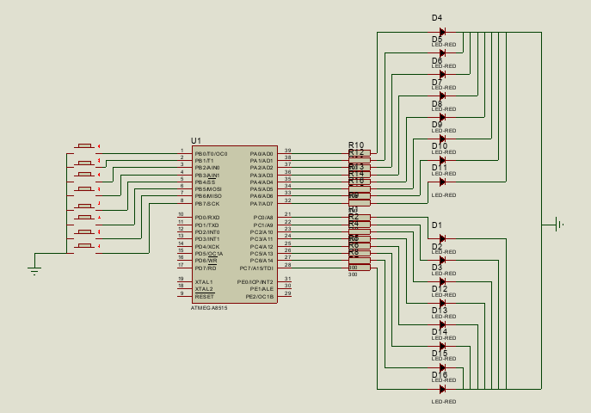
Исходный код
# define F_CPU 1000000UL
# include <avr/io.h>
# include <util/delay.h>
# define Z 1000
# define LED1 PORTC
# define LED2 PORTA
# define K PORTB
# define Y1 0b00000001
# define Y2 0b00000010
# define Y3 0b00000100
# define Y4 0b00001000
# define Y5 0b00010000
# define Y6 0b00100000
# define Y7 0b01000000
# define Y8 0b10000000
int
main(void)
{
DDRB = 0b00000000;
DDRC = 0b11111111;
DDRA = 0b11111111;
LED1 = 0b00000000;
LED2 = 0b00000000;
K = 0b11111111;
int
cnt = 0;
int
x1, x2, x3, x4, x5, x6, x7, x8;
int
y1, y2, y3, y4, y5, y6, y7, y8;
while (1)
{
x1 = PINB & (1 << 0);
x2 = PINB & (1 << 1);
x3 = PINB & (1 << 2);
x4 = PINB & (1 << 3);
x5 = PINB & (1 << 4);
x6 = PINB & (1 << 5);
x7 = PINB & (1 << 6);
x8 = PINB & (1 << 7);
y1 = !x1, y2 = !x2, y3 = !x3, y4 = !x4;
y5 = !x5, y6 = !x6, y7 = !x7, y8 = !x8;
_delay_ms(Z);
cnt + +;
if (cnt % 2 == 0) {
if (x1) LED2 |= Y1;
else LED2 &= ~Y1;
if (x2) LED2 |= Y2;
else LED2 &= ~Y2;
if (x3) LED2 |= Y3;
else LED2 &= ~Y3;
if (x4) LED2 |= Y4;
else LED2 &= ~Y4;
if (x5) LED2 |= Y5;
else LED2 &= ~Y5;
if (x6) LED2 |= Y6;
else LED2 &= ~Y6;
if (x7) LED2 |= Y7;
else LED2 &= ~Y7;
if (x8) LED2 |= Y8;
else LED2 &= ~Y8;
}
if (cnt % 3 == 0) {
LED2 &= 0b00000000;
}
if (cnt % 5 == 0) {
if (y1) LED1 |= Y1;
else LED1 &= ~Y1;
if (y2) LED1 |= Y2;
else LED1 &= ~Y2;
if (y3) LED1 |= Y3;
else LED1 &= ~Y3;
if (y4) LED1 |= Y4;
else LED1 &= ~Y4;
if (y5) LED1 |= Y5;
else LED1 &= ~Y5;
if (y6) LED1 |= Y6;
else LED1 &= ~Y6;
if (y7) LED1 |= Y7;
else LED1 &= ~Y7;
if (y8) LED1 |= Y8;
else LED1 &= ~Y8;
}
if (cnt % 7 == 0) {
LED1 &= 0b00000000;
}
}
}
Вывод:
В ходе данной работы были приобретены навыки реализации элементарной логики в аппаратной форме и работы с САПР для автоматизированного проектирования электронных схем.

